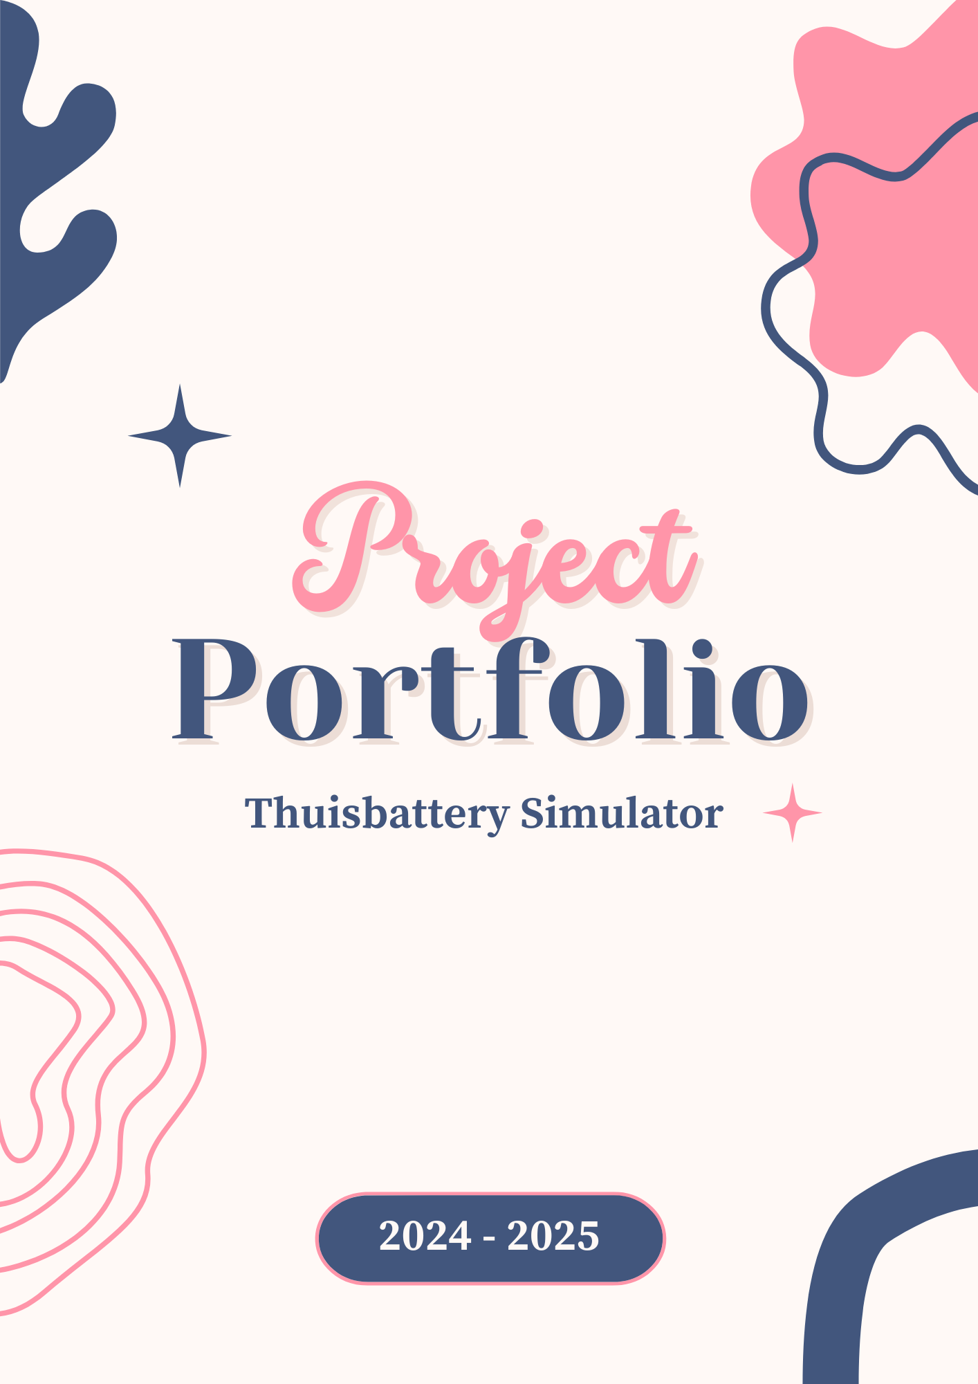



Project

Thuisbatterij Simulator.

## **Datum**: 02-09-2024

## **Leden projectgroep:**

## *Naam groepslid 1 :* **Israa**

## *Naam groepslid 2 :* **Brigitte**

## *Naam groepslid 3 :* **Maks**

## *Naam groepslid 4 :* **Marouane**

## *Naam groepslid 5 :* **Kevin**



**Inhoudsopgave**

**Inleiding en Projectbeschrijving**……............................................................. 3

**Inhoudsopgave**.............................................................................................3

**Tijdlijn**.......................................................................................................... 3

**Gekregen feedback in STAR formaat**.……….…….……….................................. 4

Feedback of leerzame situatie 1............................................................ 4

Feedback of leerzame situatie 2............................................................ 4

Feedback of leerzame situatie 3............................................................ 4

Feedback of leerzame situatie 4............................................................ 4

Feedback of leerzame situatie 5............................................................ 4

**Bewijzenlijst** ............................................................................................... 5

Realiseert Software (kerntaak 1) .......................................................... 5

Plant werkzaamheden en bewaakt de voortgang .................................. 5

Ontwerpt Software ............................................................................. 5

Realiseert (onderdelen van) Software .................................................. 5

Test software ...................................................................................... 5

Doet verbetervoorstellen voor de software............................................ 5

**Werkt in een ontwikkelteam (**kerntaak2**)** ..................................................... 5

**Voert overleg** .............................................................................................. 5

**Presenteert het opgeleverde werk** .............................................................. 5 **Reflecteert op het werk** .............................................................................. 5



**Inleiding en Projectbeschrijving:**

**Thuisbatterij Simulator**

**Inleiding:**

Mijn naam is Israa, en ik werk momenteel aan een uitdagend project samen met mijn teamgenoten Brigitte, Max, Kevin en Maroune. Dit project is onderdeel van onze studie en stelt ons in staat om onze technische en samenwerkingsvaardigheden verder te ontwikkelen. Gedurende dit traject ben ik betrokken bij verschillende taken, van programmeren tot het ontwerpen van oplossingen, waardoor ik een goed overzicht krijg van alle facetten van het project. Wat mij vooral motiveert, is de mogelijkheid om zowel mijn technische kennis te verbreden als mijn probleemoplossend vermogen te verbeteren.

**Introductie van het project:**

Ons project, de "Thuisbatterij Simulator," is een webapplicatie ontworpen om huishoudens met zonnepanelen te helpen bij het beheren van hun energieverbruik. Met deze simulator kunnen gebruikers simuleren hoe een thuisbatterij hun energiebeheer kan optimaliseren. Door gegevens zoals energieverbruik, zonne-opbrengst en batterijcapaciteit per uur te analyseren, kunnen gebruikers waardevolle inzichten krijgen in de beste momenten om hun batterij op te laden of te ontladen.

Het doel van de simulator is om huishoudens te voorzien van de tools om hun energiebeheer te verbeteren en kosten te besparen, door te experimenteren met verschillende instellingen en strategieën. Dit project biedt ons de kans om te werken met complexe simulaties en gegevensanalyses, en om een innovatieve oplossing te ontwikkelen voor een actueel probleem in de energietransitie.



**Tijdlijn**

* **Sprint 0: Voorbereiding;**
  + <**10 – 06 – 2024**> Kick-off project, contact met Depot software voor meeting/kennismaking.
  + <**15 – 06 – 2024 /** <**17 – 06 – 2024**> Communicatie kanalen opgezet.
  + <**02 – 09 – 2024**> Online meeting met het bedrijf; project besproken en vragen voorbereid; projectinformatie onderzocht en gelezen.
  + <**03 – 09 – 2024**> Trello aangemaakt; functies bedacht en toegevoegd aan Trello; teammeeting over het project.
  + <**04 – 09 – 2024**> React.js onderzocht en basisprincipes geleerd.
  + <**05 – 09 – 2024**> PID (Project Initiation Document) gemaakt; samenwerkingsovereenkomst opgesteld en ondertekend.
* **Sprint 0 review + sprint 1:**
  + <**09 – 09 – 2024**> Iteratiedocument gemaakt, presentatie voorbereid en backlog bekeken en gedeeltelijk verdeeld in sprint 1, sprint 2 en sprint 3.
  + <**10 – 09 – 2024**> Meeting met het bedrijf “**Sprint 0 review**”:
    - Feedback ontvangen over Sprint 0.
  + **<12 – 09 – 2024 / 14 – 09 – 2024>** Sessie op school backlog uitbreiding. Nieuwe backlog gemaakt, epics geïdentificeerd en genoteerd, verschillende features bedacht en ontworpen. User stories en technische eisen toegevoegd aan de backlog, met verdere uitleg waar nodig.
  + **< 16 – 09 – 2024> :**
    - Backlog tot zeker halverwege ingevuld en vervolgens voorbereid voor het ontvangen van feedback op 17-09-2024.
    - Start aan flowchart(s) voor functionele werking MPA/ webapplicatie.
    - Brigitte & ik hebben gevraagd aan de jongens om onderzoek te doen naar de schematische weergave datastructuur voor MPA/ webapplicatie.



**Tijdlijn**

* **Sprint 0 review + sprint 1:**
  + <**17 – 09 – 2024**> Aanwezig op bedrijfslocatie met Brigitte:
    - Flowchart met functionele werking voltooid.
    - Backlog verder uitgewerkt, epics en features afgerond.
    - Feedback ontvangen op flowchart en backlog, deze was verder goed en deze ook verwerkt.
    - Project portfolio ge-update en tijdlijn bijgewerkt van de laatste weken.
    - Contact met team over ERD.
  + **<18 – 09 – 2024 / 20 – 09 – 2024>** Backlog verder uitgewerkt en afgemaakt.
  + **<21 – 09 – 2024 / 22 – 09 – 2024>** Begonnen met het maken van wireframes en onderzoek gedaan naar verschillende websites.
  + **<23 – 09 – 2024>** Keuze gemaakt voor het programma Visily voor het maken van wireframes. Wireframes voor de welkomstpagina, inlogpagina, registratiepagina en wachtwoordherstelpagina afgerond.
  + **<24 – 09 – 2024>** Meeting met het bedrijf “Sprint 1 review”:
* sprint 1 review + sprint 2 planning
  + <datum>
  + <datum>
* <datum> sprint 2 review + sprint 3 planning
  + <datum>
* <datum> sprint 3 review + sprint 4 planning
  + <datum>
* <datum> sprint 4 review + sprint 5 planning
  + <datum>
* <datum> sprint 5 review + sprint 6 planning
  + <datum>

**Gekregen feedback in STAR formaat:**

## Feedback of leerzame situatie 1

* Datum/tijd van de feedback: **10 – september – 2024**
* van wie jij de feedback hebt gekregen (feedback aan anderen kan ook voor jou belangrijk zijn!): **Het bedrijf.**
* wat je rol in het gesprek of proces was: **Lid van het team, luisterend tijdens de presentatie.**
* beknopte beschrijving van de feedback/verbeterpunten over het proces of opgeleverde product(en):
  + Trello moet elke 4-8 uur worden bijgewerkt; grote taken moeten worden opgesplitst in kleinere subtaken.
  + Een aparte rij moet worden gemaakt voor voltooide kaarten om de voortgang beter te monitoren.
  + Technisch en functioneel design moeten duidelijk worden gescheiden.
  + De product backlog moet gedetailleerd worden ingevuld met subtaken en specificaties.
* koppelingen naar een bewijsstuk:
  + [Iteratiedocument van sprint 1.](../documenten/Bewijsstukken/Iteratiedocument_sprint_1.docx)

**Gekregen feedback in STAR formaat:**

## Feedback of leerzame situatie 2

* datum/tijd van de feedback:
* feedback gekregen van:
* mijn rol:
* feedback/verbeterpunten:
* bijbehorende bewijsstukken:

## Feedback of leerzame situatie 3

* datum/tijd van de feedback:
* feedback gekregen van:
* mijn rol:
* feedback/verbeterpunten:
* bijbehorende bewijsstukken:

## Feedback of leerzame situatie 3

* datum/tijd van de feedback:
* feedback gekregen van:
* mijn rol:
* feedback/verbeterpunten:
* bijbehorende bewijsstukken:

**Bewijzenlijst**

Beschrijf hier per kerntaak en werkproces uit het KD hoe dat jij hier mee bent omgegaan. Beschrijf situaties waarin je hebt aan kunnen tonen competent te zijn op dit gebied. Je maakt een soort bewijslijstje met bewijsjes die laten zien dat jij bekwaam genoeg bent om het examen te doen.

* Realiseert Software (kerntaak 1)
* Plant werkzaamheden en bewaakt de voortgang
* Ontwerpt Software
* Realiseert (onderdelen van) Software
* Test software
* Doet verbetervoorstellen voor de software

**Werkt in een ontwikkelteam (kerntaak 2)**

* Voert overleg
* Presenteert het opgeleverde werk
* Reflecteert op het werk

